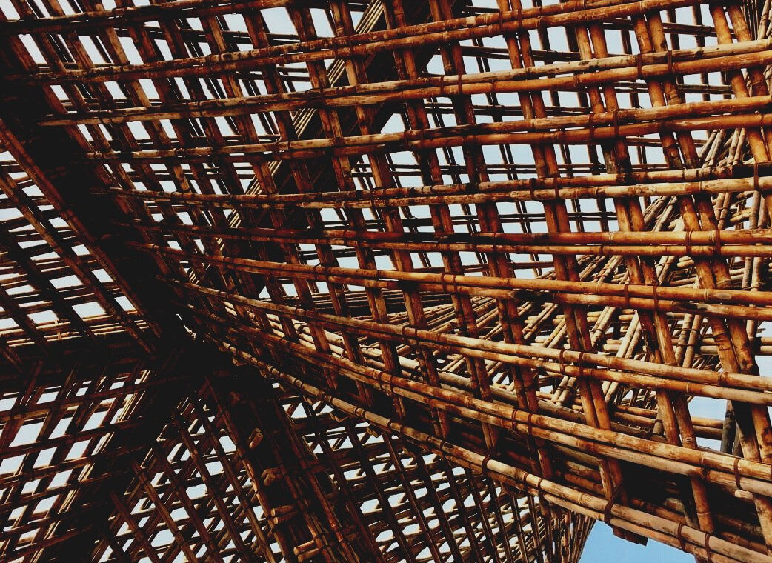

MATERIAL DE EVALUACIÓN

Unidad didáctica 2
RESTAURACIÓN, RECONSTRUCCIÓN
Y DESMONTAJE
UPWOOD
Capacitación de los trabajadores de la construcción en métodos de construcción con madera para edificios energéticamente eficientes
UPWOOD-PUU
Rakennustyöläisten ammattitaito energiatehokkaiden rakennusten puurakentamisenmenetelmissä

Tabla de contenido
1. Preguntas frecuentes 2
2. Preguntas de respuestas múltiples 3
3. Estudios de caso 3
3.1 Estudio de caso 1 3

Preguntas frecuentes
Pregunta: ¿Qué significa una renovación?
Respuesta: Mejora del nivel de calidad y funcionalidad del edificio.
Pregunta: ¿Qué significa reconstrucción?
Respuesta: Reconstrucción o terminación de un edificio o tratamiento de superficie basado en documentos conservados.

Preguntas de opción múltiple
- La madera es apta para renovar
  - por su método de construcción rápido y seco, fácil sujeción y ligereza del material.
  - porque es cómodo, cumple con el desarrollo sostenible y evita el viento y por tanto el tonelaje desagradable en la casa.
  - ya que es fácil de manejar independientemente de las estaciones.

- Si se encuentra material no identificado en el sitio en relación con el trabajo de demolición,
  - Se debe alertar a las autoridades del lugar y se suspenden las obras.
  - Se suspende el trabajo de demolición, se identifica y desmonta el material según lo requieran las sustancias que contiene.
  - el trabajo de demolición puede continuar según el plan.

Estudios de casos

Estudio de caso 1
Los bosques afectan el clima de la tierra. El carbono proviene del dióxido de carbono atmosférico, por lo que los bosques del mundo actúan como un importante sumidero de carbono y frenan los efectos de invernadero y el calentamiento global. El carbono está comprometido no solo con los árboles, sino también con los productos y estructuras de madera. Por ejemplo, una casa de troncos puede almacenar carbono hasta varios cientos de años. La eficiencia ambiental y la economía del ciclo de vida aún no tienen una influencia decisiva en la toma de decisiones de construcción. Considere y presente las posibles razones.

